2023年长春市二道区教育局
部门预算

二〇二三年一月九日

目 录

第一部分 部门概况
一、主要职能
二、机构设置及部门预算单位构成
第二部分 2023年度部门预算表
一、财政拨款收支总表
二、一般公共预算支出表
三、一般公共预算基本支出表
四、一般公共预算 “三公”经费支出表
五、政府性基金预算支出表
六、部门收支总表
七、部门收入总表
八、部门支出总表
第三部分 2023年部门预算说明
第四部分 名词解释

2023年度长春市二道区教育局
部门预算

第一部分

部门概述
（一）贯彻执行中央、省、市关于教育工作的方针、政策、法律、规章制度。
（二）研究制定教育事业发展规划，拟定教育事业发展重点、规模、速度和步骤；指导、协调教育规划、计划的实施。
- 综合管理全区的幼儿教育、基础教育、职业基础教育、成人教育等工作；指导协调各部门有关教育的工作；宣传贯彻国家语言文字工作的方针、政策，并组织监督检查。
- 统筹规划、部署指导教育体制和办学体制的改革、理顺教育内部同外部的关系。
- 按照教育经费“三个增长”的原则，会同有关部门制定筹措教育经费、教育拨款、教育基建投资的办法和原则。
- 会同有关部门制定和执行教育系统劳动工资和人事管理工作的有关政策和规章制度；指导学校内部管理体制改革；统筹规划、指导实施各级各类教师的教育行政干部队伍的建设工作。
- 指导各级各类学校的思想政治工作、德育工作、体育卫生与美育工作、国防教育工作。
（八）管理全区学历教育及其考试工作；贯彻执行国家有关学校招生和毕业生就业的方针；研究制定我区基础教育招生计划；实施自学考试工作，扫除青壮年文盲工作及相关的学籍管理工作。
（九）拟定全区教育的校舍、住宅建设及工作的规划和年度计划，搞好资金分配及拨款；落实校园校舍管理法；负责全区学校的勤工俭学工作。

机构设置及部门预算单位构成
根据上述职责，长春市二道区教育局机构设置及部门预算单位构成为内设14个科室，分别为办公室、人事科、基础教育科、督导科、德体卫、基建科、党办、纪信办、财务审计科、安全科、项目办、网信办、学前科、民教科。
纳入长春市二道区教育局2023年度部门预算编制范围的单位为长春市二道区教育局本级。

第二部分 2023年度部门预算表
附件：1.2023年财政拨款收支总表
表1
财政拨款收支预算表
 |  |  |  |  |  |  |  | 单位：万元
入 |  |  | 支出
项目 | 预算数 |  | 栏次 |  | 合计 |  | 一般公共预算财政拨款 |  | 政府性基金预算财政拨款
一、本年收入 | 5881.99 |  | 一、一般公共服务支出
（一）一般公共预算财政拨款 | 5881.99 |  | 二、外交支出
（二）政府性基金预算财政拨款 |  |  | 三、国防支出
二、上年结转 |  |  | 四、公共安全支出
（一）一般公共预算财政拨款 |  |  | 五、教育支出 |  | 5881.99 |  | 5881.99
（二）政府性基金预算财政拨款 |  |  | 六、科学技术支出
 |  |  | .....
 |  |  | .....
 |  |  | .....
收入总计 | 5881.99 |  | 支出总计 |  | 5881.99 |  | 5811.99
2.2023年一般公共预算预算支出表
表2
一般公共预算支出预算表
 |  |  |  |  |  |  |  |  |  | 单位：万元
科目编码 |  |  | 科目名称 | 总计 | 基本支出 |  |  | 项目 支出 | 事业 单位 经营 支出 | 对附属 单位补 助支出 | 上缴 上级 支出
类 | 款 | 项
 |  |  |  |  | 合计 | 人员经费 | 公用经费
* | * | * | 栏次 | 1 | 2 | 3 | 4 | 5 | 6 | 7 | 8
205 | 01 | 01 | 行政运行 | 438.13 | 438.13 | 270.41 | 167.72
205 | 02 | 01 | 学前教育 | 1347.25 | 1347.25 |  | 1347.25
208 | 05 | 05 | 机关事业单位基本养老保险缴费支出 | 6.05 | 6.05 | 6.05
205 | 02 | 99 | 其他普通教育支出 | 4082.21 | 240.09 | 23.14 | 216.95 | 3842.12
210 | 11 | 01 | 行政单位医疗 | 8.35 | 8.35 | 8.35
 |  |  | 总 计 | 5881.99 | 2039.87 | 307.95 | 1731.92 | 3842.12 | 0.00 | 0.00 | 0.00
3.2023年一般公共预算部门基本支出表
表3
一般公共预算基本支出预算表
 |  |  |  |  |  |  | 单位：万元
经济分类 |  |  | 2023年基本支出
科目编码 | 科目名称 |  | 合计 |  | 人员经费 |  | 公用经费
301 | 工资福利支出 |  | 283.85 |  | 283.85
30101 | 基本工资 |  | 186.19 |  | 186.19
30106 | 伙食补助费 |  | 81.6 |  | 81.6
30103 | 养老保险缴费 |  | 6.05 |  | 6.05
30104 | 医疗保险缴费 |  | 8.35 |  | 8.35
30105 | 其他社会保障缴费 |  | 1.66 |  | 1.66
302 | 商品和服务支出 |  | 1731.92 |  |  |  | 1731.92
30201 | 办公费 |  | 40.1 |  |  |  | 40.1
30205 | 水费 |  | 2 |  |  |  | 2
30207 | 邮电费 |  | 6.6 |  |  |  | 6.6
30208 | 取暖费 |  | 17.37 |  |  |  | 17.37
30209 | 物业管理费 |  | 60.94 |  |  |  | 60.94
30239 | 其他交通费用 |  | 40.71 |  |  |  | 40.71
30299 | 其他商品和服务支出 |  | 1564.2 |  |  |  | 1564.2
303 | 对个人和家庭补助 |  | 32.74 |  | 24.1
30301 | 退休费 |  | 0.96 |  | 0.96
30308 | 助学金 |  | 1.5 |  | 1.5
30399 | 其他对个人和家庭的补助 |  | 21.64 |  | 21.64
合计 |  |  | 2039.87 |  | 307.95 |  | 1731.92
4.2022年预算“三公经费”支出表
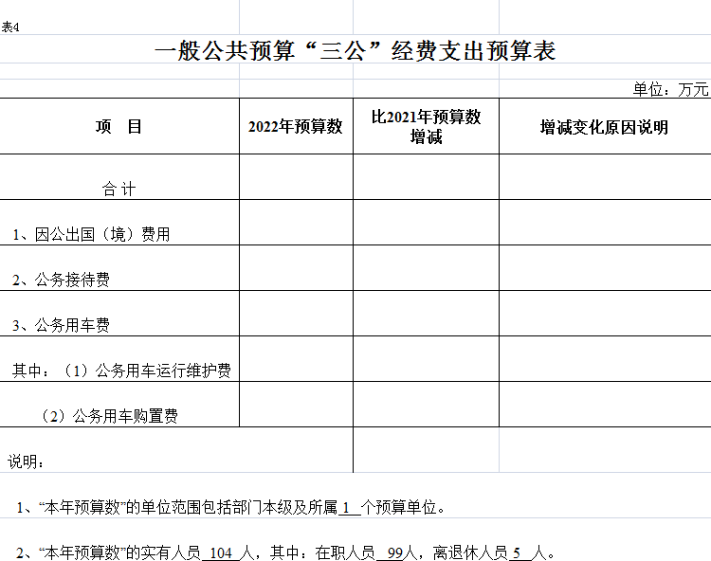
5.2023年预算基金支出表
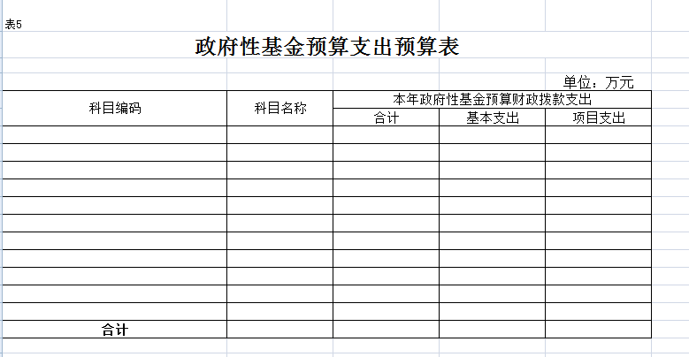
6.2023年预算部门收支总表
表6
部门收支预算总表
部门（单位）名称： |  |  |  |  |  | 单位：万元
收 入 |  |  | 支 出
项目 | 预算数 |  | 项目 |  | 预算数
一、一般公共预算财政拨款 | 5881.99 |  | 一、一般公共服务
二、政府性基金预算财政拨款 |  |  | 二、外交支出
三、事业收入 |  |  | 三.国防支出
四、经营收入 |  |  | 四.公共安全支出
五、其他收入 | 1 |  | 五.教育支出 |  | 5882.99
 |  |  | ………
本年收入合计 | 5882.99 |  | 本年支出合计 |  | 5882.99
用事业基金弥补收支差额 |  |  | 结转下年
上年结转
收入总计 | 5882.99 |  | 支出总计 |  | 5882.99
7.2023年部门收入总表表
表7
部门收入预算总表
 |  |  |  |  |  |  |  |  |  |  |  |  |  |  |  |  |  |  |  |  |  | 单位：万元
功能科目编码（类款项） |  | 功能科目名称 |  | 总计 |  | 一般公共预算财政拨款 |  | 政府性基金预算财政拨款 |  | 事业收入 | 事业单位经营收入 |  | 其他收入 |  | 上级补助收入 |  | 附属单位上缴收入 |  | 用事业基金弥补收支差额 |  |  | 上年结转
2050101 |  | 行政运行 |  | 438.13 |  | 438.13 |  |  |  |  |  |  | 1
2101101 |  | 行政单位医疗 |  | 8.35 |  | 8.35
2080505 |  | 机关事业单位基本养老保险缴费支出 |  | 3848.17 |  | 3848.17
2050201 |  | 学前教育 |  | 1347.25 |  | 1347.25
2050299 |  | 其他普通教育支出 |  | 240.09 |  | 240.09
 |  | 合计 |  | 5882.99 |  | 5881.99 |  | 0 |  | 0 | 0 |  | 1 |  | 0 |  | 0 |  | 0 |  |  | 0
8.2022部门支出总表表
部门预算公开表8
部门支出预算总表
 |  |  |  |  |  |  | 单位：万元
功能科目编码（类款项） | 功能科目名称 | 总计 | 基本支出 | 项目支出 | 上缴上级支出 | 事业单位经营支出 | 对下级补助支出
2050101 | 行政运行 | 439.13 | 439.13
2101101 | 行政单位医疗 | 8.35 | 8.35
2080505 | 机关事业单位基本养老保险缴费支出 | 6.05 | 6.05
2050201 | 学前教育 | 1347.25 | 1347.25
2050299 | 其他普通教育支出 | 4082.21 | 240.09 | 3842.12
 | 合计 | 5882.99 | 2040.87 | 3842.12

- 2023年度部门预算情况说明
一、2023年财政拨款收支说明
2023年财政拨款5881.99万元。2023财政预算支出5881.99万元，其中，基本支出2039.87万元（普惠性学前教育奖补资金区级配套1347.25万），项目支出3842.12万元（其中新建校项目经费2070万，公办资源创新供给改革经费933.12万，中考改革购买第三方服务260.22万，校园安全经费200万）。
二、一般公共预算支出表说明
行政运行支出438.13万，行政单位医疗8.35万，机关事业单位级别养老保险缴费支出6.05万，学前教育支出1347.25万元（其中普惠性学前教育奖补资金区级配套1347.25万），其他普通教育支出40.82.21万（其中新建校项目经费2070万，公办资源创新供给改革经费933.12万，中考改革购买第三方服务260.22万，校园安全经费200万，教育系统教职工体检费112.19万），
三、一般公共预算基本支出情况说明
1.工资福利支出283.85万元
2.商品和服务支出1731.92万元
普惠性学前教育奖补资金区级配套1347.25万元（民办、公办、公办试点园经费）
生均经费区级承担16%部分102.75万元（民办学校生均在教育局代列）
3.对个人和家庭补助支出24.1万元
共计基本支出2039.87万元。
四、2023年“三公”经费预算情况说明
2023年“三公”经费预算数无支出
五、政府性基金预算说明
无政府基金预算
六、部门收支表说明
教育局2023年总收入5882.99万元，其中财政拨款5881.99万元，利息收入1万。
教育支出5882.99万元。
七、部门收入总表情况
教育局系统2023年总收入5882.99万元，财政拨款5881.99万，利息收入1万。
八、部门支出总表情况
按功能分类：行政运行支出439.13万元,学前教育支出1347.25万元，其他普通教育支出4082.21万元，医疗保险8.35万元，养老保险6.05万元.
科目分类：基本支出2040.87万元，项目支出3842.12万元。
九、机关运行经费支出情况
2023年长春市二道区教育局的机关运行经费财政拨款支出439.13万元。
十、国有资产占有情况
没有公务用车。

第四部分 名词解释
一、财政拨款收入：指中央财政当年拨付的资金。
二、事业收入：指事业单位开展专业业务活动及辅助活动所取得的收入。
三、事业单位经营收入：指事业单位在专业业务活动及其辅助活动之外开展非独立核算经营活动取得的收入。
四、其他收入：指除上述“财政拨款收入”、“事业收入”、“事业单位经营收入”等以外的收入。主要是按规定动用的售房收入、存款利息收入等。
五、用事业基金弥补收支差额：指事业单位在预计用当年的“财政拨款收入”、“事业收入”、“经营收入”、“其他收入”不足以安排当年支出的情况下，使用以前年度积累的事业基金（事业单位当年收支相抵后按国家规定提取、用于弥补以后年度收支差额的基金）弥补本年度收支缺口的资金。
六、上年结转：指以前年度尚未完成，结转到本年仍按原规定用途继续使用的资金（预算中为预计数）。
七、结转下年：指以前年度预算安排、因客观条件发生变化无法按原计划实施，需延迟到以后年度按原规定用途继续使用的资金（预算中为预计数）。
八、基本支出：指为保障机构正常运转、完成日常工作任务而发生的人员支出和公用支出。
九、项目支出：指在基本支出之外为完成特定行政任务和事业发展目标所发生的支出。
十、事业单位经营支出：指事业单位在专业业务活动及其辅助活动之外开展非独立核算经营活动发生的支出。
十一、住房公积金（科目代码2210201）：指按照《住房公积金管理条例》的规定，由单位及其在职职工缴存的长期住房储金。该项政策始于上世纪九十年代中期，在全国机关、企事业单位在职职工中普遍实施，缴存比例最低不低于5％，最高不超过12％，缴存基数为职工本人上年工资，目前已实施近20 年时间。行政单位缴存基数包括国家统一规定的公务员职务工资、级别工资、机关工人岗位工资和技术等级（职务）工资、年终一次性奖金、特殊岗位津贴、艰苦边远地区津贴，规范后发放的工作性津贴、生活性补贴等；事业单位缴存基数包括国家统一规定的岗位工资、薪级工资、绩效工资、艰苦边远地区津贴、特殊岗位津贴等。
十二、提租补贴（科目代码2210202）：指经国务院批准，于2000 年开始针对在京中央单位公有住房租金标准提高发放的补贴，中央在京单位按照在职在编职工人数和离退休人数以及相应职级的补贴标准确定，人均月补贴90 元。
十三、购房补贴（科目代码2210203）：是指根据《国务院关于进一步深化城镇住房制度改革加快住房建设的通知》（国发[1998]23 号）的规定，从1998 年下半年停止实物分房后，房价收入比超过4 倍以上地区对无房和住房未达标职工发放的住房货币化改革补贴资金。中央行政事业单位从2000 年开始发放购房补贴资金，地方行政事业单位从1999 年陆续开始发放购房补贴资金，企业根据本单位情况自行确定。在京中央单位按照《中共中央办公厅国务院办公厅转发建设部等单位<关于完善在京中央和国家机关住房制度的若干意见>的通知》（厅字[2005]8 号）规定的标准执行，京外中央单位按照所在地人民政府住房分配货币化改革的政策规定和标准执行。
十四、三公经费：是指中央部门用财政拨款安排的因公出国（境）费、公务用车购置及运行费和公务接待费。其中，因公出国（境）费反映单位公务出国（境）的国际旅费、国外城市间交通费、住宿费、伙食费、培训费、公杂费等支出；公务用车购置及运行费反映单位公务用车车辆购置支出（含车辆购置税）及租用费、燃料费、维修费、过路过桥费、保险费、安全奖励费用等支出；公务接待费反映单位按规定开支的各类公务接待（含外宾接待）支出。
十五、机关运行费：为保障行政单位（包括实行公务员管理的事业单位）运行用于购买货物和服务的各项资金，包括办公及印刷费、邮电费、差旅费、会议费、福利费、日常维修费、专用材料及一般设备购置费、办公用房水电费、办公用房取暖费、办公用房物业管理费、公务用车运行维护费以及其他费用。

